**Desain *Dredger* Untuk Pengerukan Sungai Di Sampang**

Muhammad Musta’in1), Moh Fadil1), Taufan Prasetyo) , Heni Siswanti1)

1) Politeknik Negeri Madura, Jurusan Teknik Banghilunan Kapal

Jl. Raya Taddan Km. 4 Sampang, Jawa Timur, Indonesia

*Email: mustainpoltera@gmail.com*

**Abstrak**

Sungai Kemuning Sampang mengalami pendangkalan alur sungai oleh lumpur. Pendangkalan tersebut hanya bisa di atasi dengan mengeruk sungai Kemuning.Pengerukan di sungai Kemuning telah dilakukan namun masih mengunakan alat berat yang berupa *excavator*. *Excavator* tersebut membutuhkan alat pengapung berupa ponton yang relatif besar sehingga membutuhkan waktu lama dan pekerjaannya menjadi terhambat serta jangkauan keruknya sangat terbatas.

Metode penelitian ini yaitu dengan mengidentifikasi lapangan atau perumusan masalah yang kemudian mencari referensi-referensi yang akan menjadi landasan dan panduan dalam pembuatan penelitian ini. Selanjutnya mengumpulkan data sungai, menetukan ukuran utama kapal dan proses desain kapal keruk.

Hasil dari penelitian ini berupa perencanaan desain kapal keruk yang mempunyai olah gerak yang lebih bebas dan jangkauan keruknyalebih jauh. Desain kapal keruk meliputi lines plan yang tersusun atas tiga gambar proyeksi kapal yaitu body plan, half breadth plan dan sheer plan. Kemudian general arrangement terdiri dari susunan tata letak ruangan serta penempatan alat keruk.

*Kata Kunci:**Kapal keruk, Sungai, Pendangkalan, Desain kapal, Excavator.*

**Abstract**

At The Kemuning Sampang River is silting up. The solution of the silting up is by dredging the Kemuning river. Dredging in the Kemuning river has been carried out, but using heavy equipment in the form of excavators. The excavator needs a float in the form of a relatively large pontoon, so it takes a long time and the work becomes obstructed, and the dredging range is very limited.

This research method is to identify the field or formulation of the problem and then look for references that will be the basis and guide in making this research. Furthermore, collecting river data, determine the main size of the ship and the dredger design process.

The results of this study are in the form of dredger design planning which has more free movement and further dredging range. The design of dredges includes lines plans composed of three projected ship images, namely body plan, half breadth plan and sheer plan. Then the general arrangement consists of the layout of the room layout and the placement of the dredger.

*Keywords: Dredger, River, Siltation, Boat design, Excavator.*

1. **PENDAHULUAN**

Di daerah Sampang, sungai-sungai menghadapi masalah yang berkaitan dengan lingkungan yaitu pendangkalan alur sungai oleh lumpur seperti yang dialami sungai Kemuning. Pendangkalan yang terjadi dapat diatasi dengan melakukan perawatan sungai yaitu dengan melakukan pengerukan pada sungai. Pengerukan sungai tersebut bertujuan agar air mengalir dengan lancar sehingga sungai tidak mengalami penguapan ketika musim hujan. Pada musim hujan sungai Kemuning sering mengalami meluap, sehingga menyebabkan banjir di daerah sampang. Data banjir yang terjadi pada daerah Sampang 6 tahun terakhir seperti pada gambar 1.

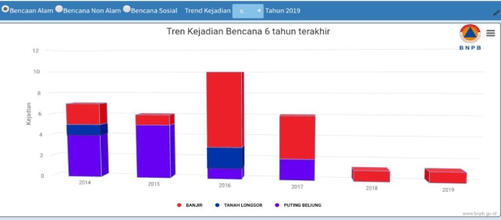

**Gambar 1**. Data Banjir Di Daerah Sampang

Sumber : [1]

Pengerukanpada sungai Kemuning telah dilakukan, namun alat yang digunakan yaitu alat berat yang berupa *excavator*. Karena medan yang dilalui air maka *excavator* masih membutuhkan alat pengapung yang berupa ponton. *Excavator* dengan karakteristiknya yang berat memerlukan ponton yang relatif besar untuk mampu mendukung beratnya excavator. Hal tersebut membutuhkan waktu lama dan pekerjaannya menjadi terhambat. Selain itu, dalam operasionalnya olah gerak *excavator* di atas ponton sangat sulit sehingga jangkauan keruk sangat terbatas.

Hasil kerukan *excavator* dibuang di pinggir sungai Kemuning. Banyaknya kandungan air pada buangan hasil kerukan sangat mengganggu lingkungan di sekitar sungai Kemuning, seperti terlihat pada gambe 2. Daerah aliran sungai Kemuning yang dipadati permukiman menambah permasalahan, yaitu semakin sulitnya melakukan pengerukan yang selama ini dilaksanakan dengan menggunakan *excavator.*

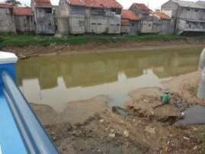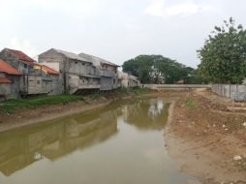

**Gambar 2**. Kondisi Sungai Kemuning

Selain itu, Alat *excavator* hanya mampu mengeruk sungai bagian-bagian yang dangkal. Sedangkan untuk bagian sungai yang dalam alat tersebut tidak bisa melakukannya. Maka untuk itu membutuhkan alat-alat yang mampu menjangkau seluruh bagian sungai terutama yang dalam. Alat yang sesuai dengan hal tersebut adalah kapal keruk (*dredger*).

Kapal keruk merupakan kapal yang memiliki peralatan khusus untuk melakukan pengerukan. Kapal ini dibuat untuk pengerukan sungai-sungai yang mengalami pendangkalan. Kapal keruk bekerja sebagaimana halnya alat-alat leveling yang ada di darat seperti *excavator* dan Buldoser. Kapal keruk sendiri memiliki beberapa jenis, mulai dari kapal keruk pengisap (*suction dredgers*), *trailing suction hopper*, *cutter-suction dredgers*, *bucket dredger*, *backhoe/dipper dredge*, dan *water injection dredge*. Kapal keruk pengisap merupakan kapal yang beroperasi dengan mengisap material melalui pipa panjang seperti *vacuum cleaner.*

*Cutter-suction dredger* merupakan sebuah kapal *dredger cutter-suction* atau CSD seperti terlihat pada gamber 3, tabung pengisap memiliki kepala pemotong di pintu masuk pengisap. Pemotong dapat pula digunakan untuk material keras seperti kerikil atau batu [2]. Material yang dikeruk biasanya diisap oleh pompa pengisap sentrifugal dan dikeluarkan melalui pipa atau ke tongkang. CSD dengan pemotong yang lebih kuat telah dibangun beberapa tahun terakhir, digunakan untuk memotong batu tapi peledakan. CSD memiliki dua buah *spud can* di bagian belakang serta dua jangkar di bagian depan kiri dan kanan. *Spud can* berguna sebagai poros bergerak CSD, dua jangkar untuk menarik ke kiri dan kanan.

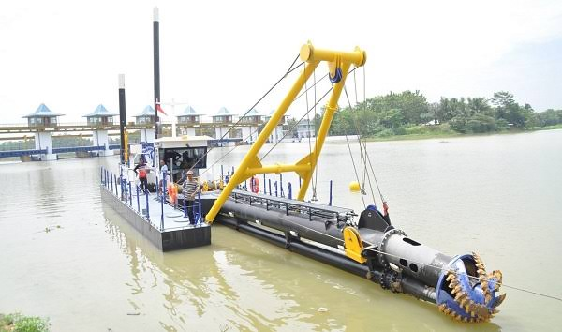

**Gambar 3.** *Cutter-Suction Dredger*

[2]

*Bucket dredger* adalah kapal keruk yang dilengkapi dengan beberapa alat seperti timba (*bucket*) yang bergerak secara simultan untuk mengangkat lumpur dari dasar air. Varian dari *Bucket dredger* ini adalah *Bucket Wheel Dredger*. Beberapa Bucket dredger dan *Grab dredger* cukup kuat untuk mengeruk dan mengangkat karang agar dapat membuat alur pelayaran [3].

*Backhoe/dipper dredge* merupakan kapal keruk yang memiliki sebuah *backhoe* seperti *excavator*. Pada gambar 4, *Backhoe dredger* dapat pula menggunakan *excavator* untuk darat, diletakkan di atas tongkang. Biasanya *backhoe dredger* ini memiliki tiga buah *spud can*, yaitu tiang yang berguna sebagai pengganti jangkar agar kapal tidak bergerak, dan pada *backhoe dredger* yang *high-tech*, hanya memerlukan satu orang untuk mengoperasikannya.

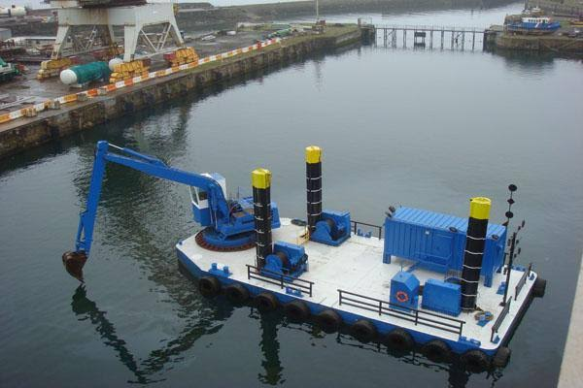

**Gambar 4.** *Backhoe Dredger* [3]

1. **METODE**

Dalam melaksanakan penelitian ini, ada tahapan-tahapan yang dilakukan. Adapun tahapan yang dilaksanaan adalah sebegi berikut:

### Pengumpulan data

Pengumpulan data dilakukan dengan cara bertanya atau wawancara kepada pihak yang berwenang serta masyarakat di sekitar sungai Kemuning agar diperoleh data yang tepat dan kongkrit serta absolut dalam menunjang pembuatan penelitian ini. Data yang telah dicatat nantinya akan dijadikan sebagai dasar acuan maupun referensi yang sangat penting guna menunjang proses pembuatan penelitian ini. Ketika data teknis dari sungai Kemuning serta data yang lain menunjang belum terkumpul dengan lengkap maka akan dilakukan pengumpulan data ulang sehingga data yang ada telah terkumpul dengan lengkap. Maka dilanjutkan dengan metode selanjutnya yaitu studi mengenai rumusan masalah sebagai dasar acuan dalam pembuatan desain kapal keruk untuk pendalaman dan pelebaran sungai.

### Penentuan ukuran utama kapal

Penentuan ukuran utama dilakukan dengan metode *sistership* yang nantinya ukuran kapal tersebut akan dipakai untuk dijadikan ukuran utama dari kapal keruk.

### Desain rencana garis

Proses pengerjaan rencana garis dibuat dengan program *maxsurf* dimana pada program ini tinggal memilih jenis kapal dan memasukkan ukuran utama kapal sehingga dapat terbentuk lambung kapal. Selanjutnya lambung kapal tersebut di rubah titik poinnya sesuai keinginan. Kemudian gambar rencana garis tersebut dikonversi ke *autocad*.

### Koreksi *displacement*

Apabila setelah dihitung dan nilai volume simson tidak melebihi 0,5% dari volume *displacement* maka akan dilanjutkan ke tahap selanjutnya. Tapi apabila setelah dihitung dan nilai volume simson melebihi 0,5% dari volume *displacement* maka harus kembali ke tahap penentuan ke tahap desain rencana garis.

### Kurva hidrostatik

Kurva hidrostatik ini dibuat setelah koreksi volume *displacement* sudah sesuai dengan koreksi. Kurva hidrostatik ini digunakan untuk mengetahui karakteristik badan kapal yang tercelup air dan analisis stabilitas kapal agar sesuai dengan keadaan sungai Kemuning. Kurva hidrostatik juga berfungsi untuk mengecek berat displacemet apakah sesuai dengan perencanaan. Apabila berat *displacment* sudah sesuai dengan perencanaan maka akan dilanjutkan ke tahap berikutnya. Tetapi apabila tidak sesuai dengan perencanaan maka akan kembali ke tahap desain rencana garis.

### Merancang Sistem Pengkeruk Kapal

Pada tahapan ini dilakukan perancangan sistem pengkeruk pada kapal, dimana pada proses ini menentukan pompa pengkeruk kapal dan menghitung daya pompa yang di butuhkan.

### Rencana umum

Pada tahapan ini untuk merencanakan simtem bongkar muat kapal, pemililihan daya mesin penggerak kapal dan tata letak ruangan serta tempat *crew*.

1. **HASIL DAN PEMBAHASAN**

## Parameter Dalam Mendesain

Dalam mendesain suatu kapal keruk, terdapat beberapa parameter yang perlu diperhatikan agar proses perancangan kapal keruk sesuai dengan tujuan dibuatnya kapal tersebut. Parameter yang digunakan untuk mendesain kapal keruk ini dapat dilihat pada tabel 1 berikut.

**Tabel 1.** Parameter Desain

|  |  |  |
| --- | --- | --- |
| **No** | **Parameter** | **Keterangan** |
| 1 | Kondisi sungai | Berarus |
| 2 | Debit sungai | 120-130 m3/s |
| 3 | Rute operasional | Sepanjang sungai Kemuning |
| 4 | Kedalaman sungai | 1-2 meter (surut)  3 meter (pasang) |
| 5 | Kecepatan | 7 knot |
| 6 | Endapan sungai | Lumpur  Batu  Tanah  Sampah |
| 7 | Jumlah penumpang | 2 orang |
| 8 | Material | Baja |

## Penentuan Utama Kapal

Penentuan ukuran utama kapal keruk menggunakan metode *sister ship*. Pertimbangan pemilihan metode *sister ship* dikarenakan dapat mempercepat dalam proses mendesain kapal keruk. Kapal yang menjadi pembanding adalah SBBD 20. Kapal tersebut memiliki ukuran utama pada table 2.

**Tabel 2.** Ukuran Utama *Sister Ship*

| **No** | **Parameter** | **Nilai** | **Satuan** |
| --- | --- | --- | --- |
| 1 | LOA | 8 | meter |
| 2 | Lwl | 7.66 | meter |
| 3 | Lpp | 7.26 | meter |
| 4 | B Moolded | 3.0 | meter |
| 5 | H | 1.5 | meter |
| 6 | T | 1.0 | meter |
| 7 | Cb | 0.6 |  |

## Pembuatan Rencana Garis (*Lines Plan*)

Pada kapal keruk ini, lambung didisan menggunaan jenis *Catamaran*. *Catamaran* termasuk jenis lambung *multi-hull* dengan dua lambung *(demihull)* yang dihubungkan dengan struktur *bridging*. Struktur *bridging* ini merupakan sebuah keuntungan *catamaran* karena menambah tinggi lambung timbul (*freeboard*) sehingga kemungkinan terjadi *deck wetness* dapat dikurangi. Kapal jenis *catamaran* dirancang dengan lambung ganda *(Twin Hull)* sehingga [4], kedua lambung tersebut dihubungkan dengan konstruksi geladak yang kuat dan merentang di atasnya untuk menahan momen bending dan gaya geser *(shear force)* yang besar dan bekerja terhadap garis tengah *(Center line)* kapal. Bentuk kapal *catamaran* yang gaya geser *(shear force)* yang besar dan bekerja terhadap garis tengah *(Center line)* kapal [5] [6]. Sehingga sangat cocok untuk disain lambung kapal keruk ini.

Dalam pembuatan *lines plan* kapal keruk yang berlambung katamaran dilakukan setelah menentukan ukuran utama kapal. Pembuatan *lines plan* tersebut menggunakan *software* yang berupa *maxsurf v*8i. Kemudian gambar *lines plan diconvert* ke *autocad* 2007 dengan cara memasukkan ukuran utama kapal.

Hasil pembuatan *lines plan* di *software maxsurf* menghasilkan beberapa gambar. Gambar tersebut berupa 3 gambar proyeksi kapal keruk yang meliputi *body plan*, *sheer plan*, dan *half breadth plan*. Pada gambar *body plan* kapal keruk jumlah *station* sebanyak 16 dengan setiap *station* sebesar 0,53 meter. Sedangkan pada *half breadth plan*dibagi 5 *waterline* dengan jarak antar *waterline* sebesar 0,2 m dan pada *sheer plan* terdapat 3 *buttock line.* Berikut gambar *lines plane* kapal keruk yang dapat dilihat pada gambar 5.

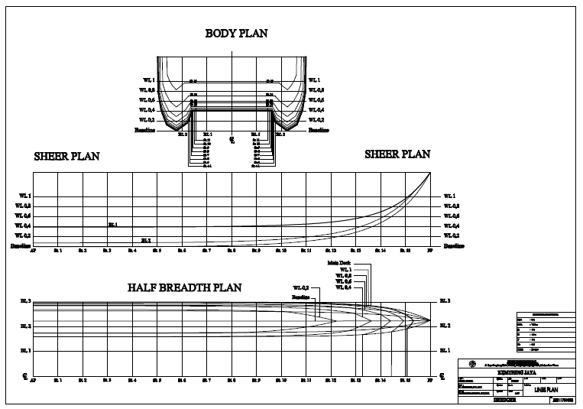

Gambar 5. Rencana Garis (*Lines Plan*)

## Koreksi Volume *Displacement* ($∇)$

Perbedaan yang diijinkan antara volume *displacement* yang menggunakan rumus, dengan volume *displacement* menggunakan metode simson adalah $≤$ 0,5 % dari $∇$ rumus. Perhtungan volume *displacemet* sebagai berikut :

|  |  |
| --- | --- |
| $$∇=LWL ×B×T×Cb$$ | (1) |

Dimana $∇$ adalah volume *displacement* (ton), Lwl adalah panjang garis air (meter), B adalah lebar kapal (meter), T adalah sarat kapal (meter), dan Cb adalah koefisien blok (*non dimensional).*

$$∇=7,66 m×3 m×1 m×0,6$$

$$∇=13,788 m^{3}$$

Perhitungan volume *displacement* menggunakan metode simson II sebagai berikut :

**Tabel 3.** Luasan Setiap *Station*

| **No Station** | **A** | **Fs** | **AxFs** |
| --- | --- | --- | --- |
| AP | 2,187 | 1 | 2,19 |
| 1 | 2,187 | 4 | 8,75 |
| 2 | 2,187 | 2 | 4,37 |
| 3 | 2,187 | 4 | 8,75 |
| 4 | 2,187 | 2 | 4,37 |
| 5 | 2,174 | 4 | 8,70 |
| 6 | 2,150 | 2 | 4,30 |
| 7 | 2,147 | 4 | 8,59 |
| 8 | 2,146 | 2 | 4,29 |
| 9 | 2,145 | 4 | 8,58 |
| 10 | 1,931 | 2 | 3,86 |
| 11 | 1,839 | 4 | 7,36 |
| 12 | 1,662 | 2 | 3,32 |
| 13 | 1,485 | 4 | 5,94 |
| 14 | 0,907 | 2 | 1,81 |
| 15 | 0,208 | 4 | 0,83 |
| FP | 0,000 | 1 | 0,00 |
|  |  | **∑ A.Fs** | 86,01 |

|  |  |
| --- | --- |
|  | (2) |

Dimana : h = L/n

= 7,66/16

= 0,48 m

Maka :

13,73 m3

Koreksi volume simson sebagai berikut :

$$0,5\% ∇_{disp}=0,5\%×13,788$$

$$0,5\% ∇_{disp}=0,068m^{3}$$

Selisih volume simson dengan volume *displacement* :

$$∇_{disp}-∇_{sim}=13,788-13,73$$

$∇_{disp}-∇_{sim}={0,062 m}^{3}$ (**memenuhi**)

## Kurva Hidrostatik

Setelah membuat lines plan, maka selanjutnya membuat kurva hidrostatik. Kurva hidrostatik berguna untuk melihat karakteristik badan kapal yang tercelup air. Pembuatankurva hidrostatik menggunakan *software* yang berupa *maxsurf* stabilitas, yaitu dengan cara memasukkan desain *lines plan* kapal. Berikut gambar kurva hidrostatik yang dapat dilihat pada gambar 6.

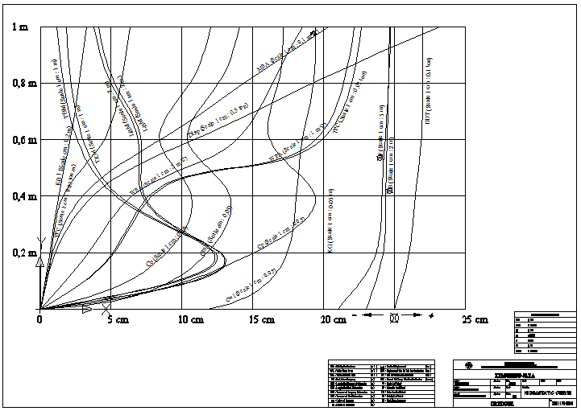

**Gambar 6.** Kurva Hidrostatik

Dari penggambaran kurva hidrostatik didapat data Pada table 4.

**Tabel 4.** Data Kurva Hidrostatik

| **Kurva** | ***Draft* (m)** | | | | | |
| --- | --- | --- | --- | --- | --- | --- |
| **0** | **0,2** | **0,4** | **0,6** | **0,8** | **1** |
| Displ (ton) | 0 | 0,5347 | 1,852 | 5,44 | 9,643 | 14,11 |
| MSA (m^2) | 0 | 0,087 | 0,298 | 0,852 | 1,44 | 2,035 |
| WSA (m^2) | 0 | 6,78 | 12,93 | 27,75 | 32,78 | 37,04 |
| WPA (m^2) | 0 | 5,104 | 7,664 | 19,46 | 21,42 | 22,194 |
| Cp | 0 | 0,756 | 0,797 | 0,81 | 0,84 | 0,857 |
| Cb | 0 | 0,446 | 0,533 | 0,421 | 0,529 | 0,602 |
| Cm |  | 0,59 | 0,669 | 0,52 | 0,63 | 0,703 |
| Cwl | 0 | 0,873 | 0,905 | 0,926 | 0,964 | 0,971 |
| LCB (m) | -4 | -1,582 | -1,186 | -0,997 | -0,786 | -0,644 |
| LCF (m) | -4 | -1,283 | -0,871 | -0,655 | -0,393 | -0,27 |
| KB (m) | 0 | 0,136 | 0,257 | 0,421 | 0,543 | 0,656 |
| KG (m) | 1 | 1 | 1 | 1 | 1 | 1 |
| TBM (m) | 0 | 12,196 | 5,337 | 2,597 | 1,641 | 1,164 |
| LBM (m) | 0 | 25,316 | 14,42 | 13,82 | 9,952 | 7,542 |
| TKM (m) | 0 | 12,332 | 5,594 | 3,018 | 2,185 | 1,821 |
| LKM (m) | 0 | 25,452 | 14,67 | 14,24 | 10,5 | 8,198 |
| TPC (ton) | 0 | 0,052 | 0,079 | 0,199 | 0,22 | 0,227 |
| MTC (ton.m) | 0 | 0,016 | 0,032 | 0,09 | 0,114 | 0,127 |
| DDT (ton) | 0 | 0,106 | 0,149 | 0,192 | 0,199 | 0,202 |

* 1. **Perhitungan Tahanan**

Perhitungan tahana pada kapal ini menggunakan *maxsurf resistance* menggunakan metode *Fung,* dengan acuan kecepatan 7 knots dan didapatkan hasil yang dapat di lihat tabel 5.

**Tabel 5.** *Speed Power Prediction*

| **No.** | **Speed (KN)** | **Fn LWL** | **Fn Vol.** | **Resist. (KN)** | **Power (HP)** |
| --- | --- | --- | --- | --- | --- |
| 1 | 0 | 0 | 0 | -- | -- |
| 2 | 0,175 | 0,01 | 0,019 | -- | -- |
| 3 | 0,35 | 0,021 | 0,037 | -- | -- |
| 4 | 0,525 | 0,031 | 0,056 | -- | -- |
| 5 | 0,7 | 0,042 | 0,074 | -- | -- |
| 6 | 0,875 | 0,052 | 0,093 | -- | -- |
| 7 | 1,05 | 0,062 | 0,111 | -- | -- |
| 8 | 1,225 | 0,073 | 0,13 | -- | -- |
| 9 | 1,4 | 0,083 | 0,149 | -- | -- |
| 10 | 1,575 | 0,093 | 0,167 | -- | -- |
| 11 | 1,75 | 0,104 | 0,186 | -- | -- |
| 12 | 1,925 | 0,114 | 0,204 | -- | -- |
| 13 | 2,1 | 0,125 | 0,223 | -- | -- |
| 14 | 2,275 | 0,135 | 0,241 | 0,1 | 0,217 |
| 15 | 2,45 | 0,145 | 0,26 | 0,2 | 0,308 |
| 16 | 2,625 | 0,156 | 0,279 | 0,2 | 0,432 |
| 17 | 2,8 | 0,166 | 0,297 | 0,3 | 0,592 |
| 18 | 2,975 | 0,177 | 0,316 | 0,4 | 0,795 |
| 19 | 3,15 | 0,187 | 0,334 | 0,5 | 1,038 |
| 20 | 3,325 | 0,197 | 0,353 | 0,6 | 1,343 |
| 21 | 3,5 | 0,208 | 0,371 | 0,7 | 1,708 |
| 22 | 3,675 | 0,218 | 0,39 | 0,8 | 2,065 |
| 23 | 3,85 | 0,229 | 0,409 | 1 | 2,578 |
| 24 | 4,025 | 0,239 | 0,427 | 1,1 | 3,146 |
| 25 | 4,2 | 0,249 | 0,446 | 1,2 | 3,408 |
| 26 | 4,375 | 0,26 | 0,464 | 1,5 | 4,425 |
| 27 | 4,55 | 0,27 | 0,483 | 1,7 | 5,417 |
| 28 | 4,725 | 0,28 | 0,501 | 1,7 | 5,406 |
| 29 | 4,9 | 0,291 | 0,52 | 1,7 | 5,685 |
| 30 | 5,075 | 0,301 | 0,539 | 2,1 | 7,271 |
| 31 | 5,25 | 0,312 | 0,557 | 2,6 | 9,595 |
| 32 | 5,425 | 0,322 | 0,576 | 2,9 | 10,997 |
| 33 | 5,6 | 0,332 | 0,594 | 2,8 | 10,847 |
| 34 | 5,775 | 0,343 | 0,613 | 2,5 | 10,019 |
| 35 | 5,95 | 0,353 | 0,631 | 2,4 | 9,755 |
| 36 | 6,125 | 0,364 | 0,65 | 2,6 | 10,788 |
| 37 | 6,3 | 0,374 | 0,669 | 3,1 | 13,345 |
| 38 | 6,475 | 0,384 | 0,687 | 3,8 | 17,083 |
| 39 | 6,65 | 0,395 | 0,706 | 4,6 | 20,991 |
| 40 | 6,825 | 0,405 | 0,724 | 5,1 | 24,119 |
| 41 | 7 | 0,415 | 0,743 | 5,4 | 26,26 |

Hasil perhitungan tahanan kapal dengan *maxsurf resistance* menggunakan metode *Fung*, tahanan yang dihasilkan pada kecepatan maksimum adalah 5,4 KN. Sedangkan daya yang dibutuhkan kapal pada kecepatan maksimum sebesar 26,26 Hp.

Dan setelah dilakukan validasi dengan menggunakan perhitungan manual (metode fung), didapatkan nilai tahanan sebesar 5,2 KN, selisih 0,2 KN.

### Desain *bucket elevator* kapal keruk

Berdasarkan hasil desain lebar kapal keruk yang telah direncanakan, kegiatan selanjutnya adalah perencanakan desain *bucket elevator*, dimana *bucket elevator* merupakan alat yang membantu dalam proses pengkerukan [7]. *Bucket elevator* ini terletak pada bagian depan sisi tengah kapal [8]. Dan table 6 berikut adalah perencanaan dimensi *bucket elevator* yang akan digunakan:

**Tabel 6.** dimensi *bucket elevator*

| **Parameter** | **Nilai** | **Satuan** |
| --- | --- | --- |
| Panjang elevator | 4000 | mm |
| Diameter pulley | 500 | mm |
| Panjang *elevator* | 4000 | mm |
| Belt speed | 1,9 | m/s |
| Kapasitas | 313 | m3/jam |
| Lebar belt | 520 | mm |
| Lebar *bucket* | 340 | mm |
| Panjang bucket | 260 | mm |
| Tinggi *bucket* | 190 | mm |
| Berat *bucket* | 4.5 | kg |
| Volume *bucket* | 9.6 | lt |

Dari perencanan ukuran tersebut,kemudian dibuat disain *bucket elevator* pada kapal keruk, seperti terlihat ada gambar 7.

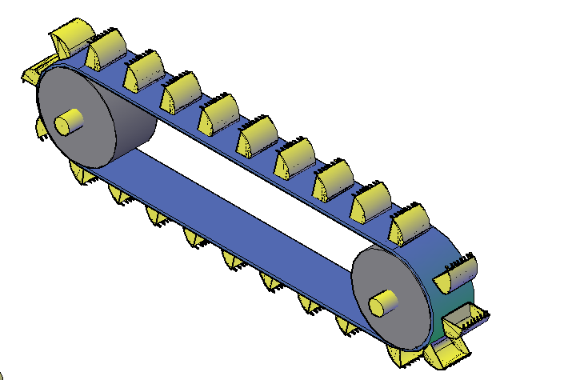

**Gambar 7.** Desain *Bucket Elevator* Kapal Keruk

## *General Arrangement* (Rencana Umum)

Rencana umum didefinisikan sebagai perencanaan ruangan yang dibutuhkan sesuai dengan fungsi dan perlengkapannya. Pada pembuatan rencana umum kapal kerja pengeruk lumpur ini berdasarkan pertimbangan dimensi dan letak peralatan diatas geladak yang digunakan untuk melakukan proses pengerukan lumpur di dasar sungai.

Pembuatan rencana umum dilakukan setelah rencana garis selesai dikerjakan dan semua perhitungan serta perancangangan sistem pengkeruk kapal keruk telah selesai dilakukan . Namun tetap dilakukan koreksi ulang atas perhitungan teknisnya selama pembuatan rencana umum, hal ini dilakukan untuk memastikan bahwa desain tetap memenuhi kriteria kelayakan operasional kapal keruk. [9]

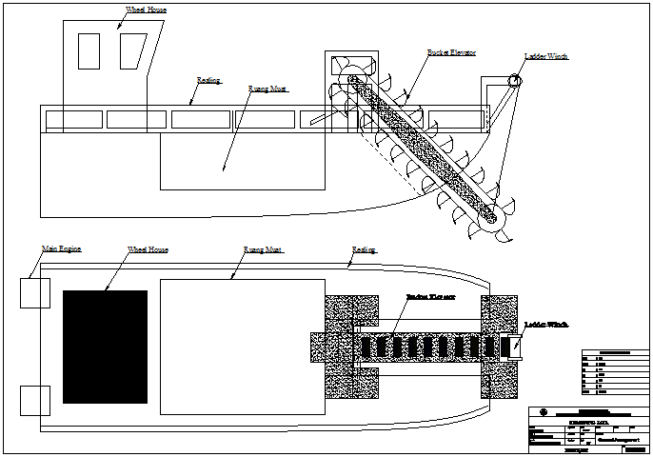

**Gambar 7.** *General Arrangement*

1. **KESIMPULAN**

Dari penelitain ini didapatkan disain kapal keruk (dredger) untuk mengatasi pendangkalan sungai kamoning. Jenis lambung katamaran, menggunakan *bucket elevator.* Adapun dimensi kapal yang digunakan adalah sebagai berikut:

| **Parameter** | **Nilai** | **Satuan** |
| --- | --- | --- |
| LOA | 8 | meter |
| Lwl | 7.66 | meter |
| Lpp | 7.26 | meter |
| B Moolded | 3.0 | meter |
| H | 1.5 | meter |
| T | 1.0 | meter |
| Cb | 0.6 |  |

**UCAPAN TERIMAKASIH**

Ucapat terima kasih disampaikan kepada Politeknik Negeri Madura, P3M Poltera, Rekan-rekan Jurusan Teknik Bangunan Kapal Poltera, dan Segenap Redaksi Jurnal Inovtek

Politeknik Negeri Bengkalis yang telah memberikan kepercayaan dan kesempatan untuk mempublikasikan hasil penelitian ini.

**DAFTAR PUSTAKA**

x

|  |  |
| --- | --- |
| [1] | BNPB. (2018) Badan Nasional Penanggulangan Bencana. [Online]. <https://bnpb.go.id> |
| [2] | KapalAku. (2018) Mengenal Jenis-Jenis Kapal Keruk. [Online]. www.kapalaku.com |
| [3] | Alat Berat. (2014) Mengenal Jenis Kapal Keruk atau Dredger. [Online]. www.alatberat.com |
| [4] | Yuwandana, "Desaindan Kontruksi Perahu Katamaran Fiberglass untuk Wisata Pancing," *Institut Pertanian Bogor*, 2012. |
| [5] | Parlindungan Manik, Andi Trimulyono, and Andy Wibowo, "Studi Perancangan Kapal Katamaran Multifungsi Dikawasan Sungai Banjir Kanal Barat Semarang," *E-Journal UNDIP*, pp. 47-57, 2012. |
| [6] | Mohammad Hamzah Satriawansyah and Djauhar Manfaat, "Desain Kapal Penumpang Katamaran untuk Rute Dermaga Boom Marina, Banyuwangi-Pelabuhan Benoa," *Jurnal Teknik ITS*, pp. 286-291, 2016. |
| [7] | Boedi Herijono and Muhammad Muhadi Eko Prayitno, "Perancangan Dredger Ship untuk Normalisasi Hilir Sungai Kalimas," *Seminar MASTER* , pp. 215-220, 2017. |
| [8] | John Huston, *Hydraulic Dredging "Theorical and Applied"*. Cambridge Maryland: Cornell Maritime Press, 1970. |
| [9] | Putu Sindhu Asmara and Hartono Yudo, "Desain Kapal Keruk Perairan Dangkal Menggunakan Bucket Elevator," *Jurnal Ilmu Pengetahuan dan Teknologi Kelautan*, pp. 81-90, 2019. |

x